
АДМИНИСТРАЦИЯ
ВОЛЬСКОГО МУНИЦИПАЛЬНОГО РАЙОНА
САРАТОВСКОЙ ОБЛАСТИ

ПОСТАНОВЛЕНИЕ

От 18.09.2015г. № 2739

Об утверждении перечня земельных участков, предлагаемых
для приобретения бесплатно гражданам, имеющим трех
и более детей

В соответствии с Законом Саратовской области от 30 сентября 2014 года № 119-ЗСО «О предоставлении гражданам, имеющим трех и более детей, в собственность бесплатно земельных участков, находящихся в государственной или муниципальной собственности», Решением Совета муниципального образования город Вольск Вольского муниципального района № 18/3-88 от 23.03.2015 года «Об утверждении Порядка ведения учета граждан, семьи которых признаются многодетными, для приобретения в собственность бесплатно земельного участка семьи, которых признаются многодетными и Порядка информирования граждан о наличии земельных участков, предлагаемых для приобретения в собственность бесплатно», ст. 35. ст. 38 Устава Вольского муниципального района, ст. 32 Устава муниципального образования город Вольск Вольского муниципального района Саратовской области, ПОСТАНОВЛЯЮ:
1. Утвердить перечень земельных участков, предлагаемых для приобретения бесплатно гражданам, имеющим трех и более детей, согласно приложения.
2. Настоящее постановление вступает в силу со дня его официального опубликования.
3. Контроль за исполнением настоящего постановления возложить на заместителя главы администрации Вольского муниципального района по экономике, промышленности и потребительскому рынку.

Глава администрации
муниципального района И.И. Пивоваров

Приложение к постановлению
администрации муниципального района
от 18.09.2015 г. № 2739

Перечень
земельных участков, предлагаемых для приобретения бесплатно гражданам, имеющим трех и более детей

№ п/п | Кадастровый номер | Адрес земельного участка | Площадь, кв.м. |  | Разрешенное использование |  | Схема расположения земельных участков
 | 64:42:010450:44 | Саратовская область г. Вольск, ул. Овражная, дом 3 | 830 |  | для индивидуального жилищного строительства |  | Схема № 1
 | 64:42:010450:45 | Саратовская область г. Вольск, ул. Овражная, дом 5 | 890 |  | для индивидуального жилищного строительства |  | Схема № 1
 | 64:42:010493:180 | Саратовская область г. Вольск, ул. Овражная, дом 11 | 600 |  | для индивидуального жилищного строительства |  | Схема № 1
 | 64:42:010493:179 | Саратовская область г. Вольск, ул. Овражная, дом 13 | 630 |  | для индивидуального жилищного строительства |  | Схема № 1
 | 64:42:010450:49 | Саратовская область г. Вольск, ул. Овражная, дом 15 | 650 |  | для индивидуального жилищного строительства |  | Схема № 1
 | 64:42:010450:56 | Саратовская область г. Вольск, ул. Овражная, дом 24 | 830 |  | для индивидуального жилищного строительства |  | Схема № 1
 | 64:42:010450:50 | Саратовская область г. Вольск, ул. Овражная, дом 25 | 750 |  | для индивидуального жилищного строительства |  | Схема № 1
 | 64:42:010450:54 | Саратовская область г. Вольск, ул. Овражная, дом 26 | 650 |  | для индивидуального жилищного строительства |  | Схема № 1
 | 64:42:010450:48 | Саратовская область г. Вольск, ул. Овражная, дом 27 | 650 |  | для индивидуального жилищного строительства |  | Схема № 1
 | 64:42:010450:43 | Саратовская область г. Вольск, ул. Овражная, дом 28 | 890 |  | для индивидуального жилищного строительства |  | Схема № 1
 | 64:42:010450:47 | Саратовская область г. Вольск, ул. Овражная, дом 29 | 710 |  | для индивидуального жилищного строительства |  | Схема № 1
 | 64:42:010450:53 | Саратовская область г. Вольск, ул. Овражная, дом 30 | 730 |  | для индивидуального жилищного строительства |  | Схема № 1
 | 64:42:010450:51 | Саратовская область г. Вольск, ул. Овражная, дом 32 | 710 |  | для индивидуального жилищного строительства |  | Схема № 1
 | 64:42:010805:35 | Саратовская область г. Вольск, ул. Аэродромная 1, дом 2 | 649 |  | для индивидуального жилищного строительства |  | Схема № 2
 | 64:42:010805:40 | Саратовская область г. Вольск, ул. Аэродромная 1, дом 4 | 640 |  | для индивидуального жилищного строительства |  | Схема № 2
 | 64:42:010805:42 | Саратовская область г. Вольск, ул. Аэродромная 1, дом 6 | 637 |  | для индивидуального жилищного строительства |  | Схема № 2
 | 64:42:010805:36 | Саратовская область г. Вольск, ул. Аэродромная 1, дом 8 | 638 |  | для индивидуального жилищного строительства |  | Схема № 2
 | 64:42:010805:38 | Саратовская область г. Вольск, ул. Аэродромная 1, дом 10 | 600 |  | для индивидуального жилищного строительства |  | Схема № 2
 | 64:42:010805:39 | Саратовская область г. Вольск, ул. Аэродромная 1, дом 12 | 600 |  | для индивидуального жилищного строительства |  | Схема № 2
 | 64:42010805:37 | Саратовская область г. Вольск, ул. Аэродромная 1, дом 14 | 600 |  | для индивидуального жилищного строительства |  | Схема № 2
 | 64:42:010805:41 | Саратовская область г. Вольск, ул. Аэродромная 1, дом 16 | 600 |  | для индивидуального жилищного строительства |  | Схема № 2
 | 64:42:010805:44 | Саратовская область г. Вольск, ул. Аэродромная 2, дом 1 | 600 |  | для индивидуального жилищного строительства |  | Схема № 2
 | 64:42:010805:43 | Саратовская область г. Вольск, ул. Аэродромная 2, дом 2 | 600 |  | для индивидуального жилищного строительства |  | Схема № 2
 | 64:42:010805:46 | Саратовская область г. Вольск, ул. Аэродромная 2, дом 3 | 600 |  | для индивидуального жилищного строительства |  | Схема № 2
 | 64:42:010805:35 | Саратовская область г. Вольск, ул. Аэродромная 2, дом 4 | 600 | для индивидуального жилищного строительства |  | Схема № 2
 | 64:42:010805:47 | Саратовская область г. Вольск, ул. Аэродромная 2, дом 5 | 600 | для индивидуального жилищного строительства |  | Схема № 2
 | 64:42:010805:33 | Саратовская область г. Вольск, ул. Аэродромная 2, дом 6 | 600 | для индивидуального жилищного строительства |  | Схема № 2
 | 64:42:010805:48 | Саратовская область г. Вольск, ул. Аэродромная 2, дом 7 | 600 | для индивидуального жилищного строительства |  | Схема № 2
 | 64:42:010805:34 | Саратовская область г. Вольск, ул. Аэродромная 2, дом 8 | 600 | для индивидуального жилищного строительства |  | Схема № 2
 | 64:42:010494:159 | Саратовская область г. Вольск, ул. Аэродромная 2, дом 9 | 600 | для индивидуального жилищного строительства |  | Схема № 2
 | 64:42:010494:132 | Саратовская область г. Вольск, ул. Аэродромная 2, дом 10 | 600 | для индивидуального жилищного строительства |  | Схема № 2
 | 64:42:010494:152 | Саратовская область г. Вольск, ул. Аэродромная 2, дом 11 | 600 | для индивидуального жилищного строительства |  | Схема № 2
 | 64:42:010494:138 | Саратовская область г. Вольск, ул. Аэродромная 2, дом 12 | 600 | для индивидуального жилищного строительства |  | Схема № 2
 | 64:42:010494:153 | Саратовская область г. Вольск, ул. Аэродромная 2, дом 13 | 600 | для индивидуального жилищного строительства |  | Схема № 2
 | 64:42:010494:148 | Саратовская область г. Вольск, ул. Аэродромная 2, дом 14 | 600 | для индивидуального жилищного строительства |  | Схема № 2
 | 64:42:010494:151 | Саратовская область г. Вольск, ул. Аэродромная 2, дом 15 | 600 | для индивидуального жилищного строительства |  | Схема № 2
 | 64:42:010494:123 | Саратовская область г. Вольск, ул. Аэродромная 2, дом 16 | 600 | для индивидуального жилищного строительства |  | Схема № 2
 | 64:42:010494:154 | Саратовская область г. Вольск, ул. Аэродромная 2, дом 17 | 600 | для индивидуального жилищного строительства |  | Схема № 2
 | 64:42:010494:126 | Саратовская область г. Вольск, ул. Аэродромная 2, дом 18 | 600 | для индивидуального жилищного строительства |  | Схема № 2
 | 64:42:010494:155 | Саратовская область г. Вольск, ул. Аэродромная 2, дом 19 | 600 | для индивидуального жилищного строительства |  | Схема № 2
 | 64:42:010494:137 | Саратовская область г. Вольск, ул. Аэродромная 2, дом 20 | 600 | для индивидуального жилищного строительства |  | Схема № 2
 | 64:42:010494:149 | Саратовская область г. Вольск, ул. Аэродромная 2, дом 21 | 600 | для индивидуального жилищного строительства |  | Схема № 2
 | 64:42:010494:125 | Саратовская область г. Вольск, ул. Аэродромная 2, дом 22 | 600 | для индивидуального жилищного строительства |  | Схема № 2
 | 64:42:010494:150 | Саратовская область г. Вольск, ул. Аэродромная 2, дом 23 | 600 | для индивидуального жилищного строительства |  | Схема № 2
 | 64:42:010494:141 | Саратовская область г. Вольск, ул. Аэродромная 2, дом 24 | 600 | для индивидуального жилищного строительства |  | Схема № 2
 | 64:42:010805:30 | Саратовская область г. Вольск, ул. Аэродромная 2, дом 26 | 600 | для индивидуального жилищного строительства |  | Схема № 2
 | 64:42:010805:45 | Саратовская область г. Вольск, ул. Аэродромная 3, дом 1 | 600 | для индивидуального жилищного строительства |  | Схема № 2
 | 64:42:010494:108 | Саратовская область г. Вольск, ул. Аэродромная 3, дом 2 | 600 | для индивидуального жилищного строительства |  | Схема № 2
 | 64:42:010805:31 | Саратовская область г. Вольск, ул. Аэродромная 3, дом 3 | 600 | для индивидуального жилищного строительства |  | Схема № 2
 | 64:42:010494:144 | Саратовская область г. Вольск, ул. Аэродромная 3, дом 4 | 600 | для индивидуального жилищного строительства |  | Схема № 2
 | 64:42:010494:147 | Саратовская область г. Вольск, ул. Аэродромная 3, дом 5 | 600 | для индивидуального жилищного строительства |  | Схема № 2
 | 64:42:010494:129 | Саратовская область г. Вольск, ул. Аэродромная 3, дом 6 | 600 | для индивидуального жилищного строительства |  | Схема № 2
 | 64:42:010494:128 | Саратовская область г. Вольск, ул. Аэродромная 3, дом 7 | 600 | для индивидуального жилищного строительства |  | Схема № 2
 | 64:42:010494:114 | Саратовская область г. Вольск, ул. Аэродромная 3, дом 8 | 600 | для индивидуального жилищного строительства |  | Схема № 2
 | 64:42:010494:131 | Саратовская область г. Вольск, ул. Аэродромная 3, дом 9 | 600 | для индивидуального жилищного строительства |  | Схема № 2
 | 64:42:010494:121 | Саратовская область г. Вольск, ул. Аэродромная 3, дом 10 | 600 | для индивидуального жилищного строительства |  | Схема № 2
 | 64:42:010494:133 | Саратовская область г. Вольск, ул. Аэродромная 3, дом 11 | 600 | для индивидуального жилищного строительства |  | Схема № 2
 | 64:42:010494:117 | Саратовская область г. Вольск, ул. Аэродромная 3, дом 12 | 600 | для индивидуального жилищного строительства |  | Схема № 2
 | 64:42:010494:145 | Саратовская область г. Вольск, ул. Аэродромная 3, дом 13 | 600 | для индивидуального жилищного строительства |  | Схема № 2
 | 64:42:010494:109 | Саратовская область г. Вольск, ул. Аэродромная 3, дом 14 | 600 | для индивидуального жилищного строительства |  | Схема № 2
 | 64:42:010494:146 | Саратовская область г. Вольск, ул. Аэродромная 3, дом 15 | 600 | для индивидуального жилищного строительства |  | Схема № 2
 | 64:42:000000:14924 | Саратовская область г. Вольск, ул. Аэродромная 3, дом 16 | 600 | для индивидуального жилищного строительства |  | Схема № 2
 | 64:42:010494:143 | Саратовская область г. Вольск, ул. Аэродромная 3, дом 17 | 600 | для индивидуального жилищного строительства |  | Схема № 2
 | 64:42:010494:110 | Саратовская область г. Вольск, ул. Аэродромная 3, дом 18 | 600 | для индивидуального жилищного строительства |  | Схема № 2
 | 64:42:010494:136 | Саратовская область г. Вольск, ул. Аэродромная 3, дом 19 | 600 | для индивидуального жилищного строительства |  | Схема № 2
 | 64:42:010494:135 | Саратовская область г. Вольск, ул. Аэродромная 3, дом 20 | 600 | для индивидуального жилищного строительства |  | Схема № 2
 | 64:42:010494:127 | Саратовская область г. Вольск, ул. Аэродромная 3, дом 21 | 600 | для индивидуального жилищного строительства |  | Схема № 2
 | 64:42:010494:122 | Саратовская область г. Вольск, ул. Аэродромная 3, дом 22 | 600 | для индивидуального жилищного строительства |  | Схема № 2
 | 64:42:000000:14925 | Саратовская область г. Вольск, ул. Аэродромная 3, дом 23 | 600 | для индивидуального жилищного строительства |  | Схема № 2
 | 64:42:010494:116 | Саратовская область г. Вольск, ул. Аэродромная 3, дом 24 | 600 | для индивидуального жилищного строительства |  | Схема № 2
 | 64:42:010494:124 | Саратовская область г. Вольск, ул. Аэродромная 3, дом 25 | 600 | для индивидуального жилищного строительства |  | Схема № 2
 | 64:42:010494:113 | Саратовская область г. Вольск, ул. Аэродромная 3, дом 26 | 600 | для индивидуального жилищного строительства |  | Схема № 2
 | 64:42:010494:107 | Саратовская область г. Вольск, ул. Аэродромная 4, дом 1 | 600 | для индивидуального жилищного строительства |  | Схема № 2
 | 64:42:010494:167 | Саратовская область г. Вольск, ул. Аэродромная 4, дом 2 | 600 | для индивидуального жилищного строительства |  | Схема № 2
 | 64:42:010494:142 | Саратовская область г. Вольск, ул. Аэродромная 4, дом 3 | 600 | для индивидуального жилищного строительства |  | Схема № 2
 | 64:42:010494:160 | Саратовская область г. Вольск, ул. Аэродромная 4, дом 4 | 600 | для индивидуального жилищного строительства |  | Схема № 2
 | 64:42:010494:130 | Саратовская область г. Вольск, ул. Аэродромная 4, дом 5 | 600 | для индивидуального жилищного строительства |  | Схема № 2
 | 64:42:010494:161 | Саратовская область г. Вольск, ул. Аэродромная 4, дом 6 | 600 | для индивидуального жилищного строительства |  | Схема № 2
 | 64:42:010494:140 | Саратовская область г. Вольск, ул. Аэродромная 4, дом 7 | 600 | для индивидуального жилищного строительства |  | Схема № 2
 | 64:42:010494:162 | Саратовская область г. Вольск, ул. Аэродромная 4, дом 8 | 600 | для индивидуального жилищного строительства |  | Схема № 2
 | 64:42:010494:112 | Саратовская область г. Вольск, ул. Аэродромная 4, дом 9 | 600 | для индивидуального жилищного строительства |  | Схема № 2
 | 64:42:010494:176 | Саратовская область г. Вольск, ул. Аэродромная 4, дом 10 | 600 | для индивидуального жилищного строительства |  | Схема № 2
 | 64:42:010494:120 | Саратовская область г. Вольск, ул. Аэродромная 4, дом 11 | 600 | для индивидуального жилищного строительства |  | Схема № 2
 | 64:42:010494:163 | Саратовская область г. Вольск, ул. Аэродромная 4, дом 12 | 600 | для индивидуального жилищного строительства |  | Схема № 2
 | 64:42:010494:119 | Саратовская область г. Вольск, ул. Аэродромная 4, дом 13 | 600 | для индивидуального жилищного строительства |  | Схема № 2
 | 64:42:010494:158 | Саратовская область г. Вольск, ул. Аэродромная 4, дом 14 | 600 | для индивидуального жилищного строительства |  | Схема № 2
 | 64:42:010494:111 | Саратовская область г. Вольск, ул. Аэродромная 4, дом 15 | 600 | для индивидуального жилищного строительства |  | Схема № 2
 | 64:42:010494:157 | Саратовская область г. Вольск, ул. Аэродромная 4, дом 16 | 600 | для индивидуального жилищного строительства |  | Схема № 2
 | 64:42:010494:106 | Саратовская область г. Вольск, ул. Аэродромная 4, дом 17 | 600 | для индивидуального жилищного строительства |  | Схема № 2
 | 64:42:010494:139 | Саратовская область г. Вольск, ул. Аэродромная 4, дом 19 | 600 | для индивидуального жилищного строительства |  | Схема № 2
 | 64:42:010494:134 | Саратовская область г. Вольск, ул. Аэродромная 4, дом 21 | 600 | для индивидуального жилищного строительства |  | Схема № 2
 | 64:42:010494:118 | Саратовская область г. Вольск, ул. Аэродромная 4, дом 23 | 600 | для индивидуального жилищного строительства |  | Схема № 2
 | 64:42:010494:115 | Саратовская область г. Вольск, ул. Аэродромная 4, дом 25 | 600 | для индивидуального жилищного строительства |  | Схема № 2
 | 64:42:010494:164 | Саратовская область г. Вольск, ул. Аэродромная 5, дом 1 | 600 | для индивидуального жилищного строительства |  | Схема № 2
 | 64:42:010494:173 | Саратовская область г. Вольск, ул. Аэродромная 5, дом 3 | 600 | для индивидуального жилищного строительства |  | Схема № 2
 | 64:42:010494:166 | Саратовская область г. Вольск, ул. Аэродромная 5, дом 6 | 600 | для индивидуального жилищного строительства |  | Схема № 2
 | 64:42:010494:165 | Саратовская область г. Вольск, ул. Аэродромная 5, дом 8 | 600 | для индивидуального жилищного строительства |  | Схема № 2
 | 64:42:010494:175 | Саратовская область г. Вольск, ул. Аэродромная 5, дом 10 | 600 | для индивидуального жилищного строительства |  | Схема № 2
 | 64:42:010494:169 | Саратовская область г. Вольск, ул. Аэродромная 5, дом 13 | 600 | для индивидуального жилищного строительства |  | Схема № 2

Руководитель аппарата О.Н. Сазанова

Приложение к перечню земельных участков, предлагаемых для приобретения бесплатно гражданам, имеющим трех и более детей

Схема № 1
расположения земельных участков

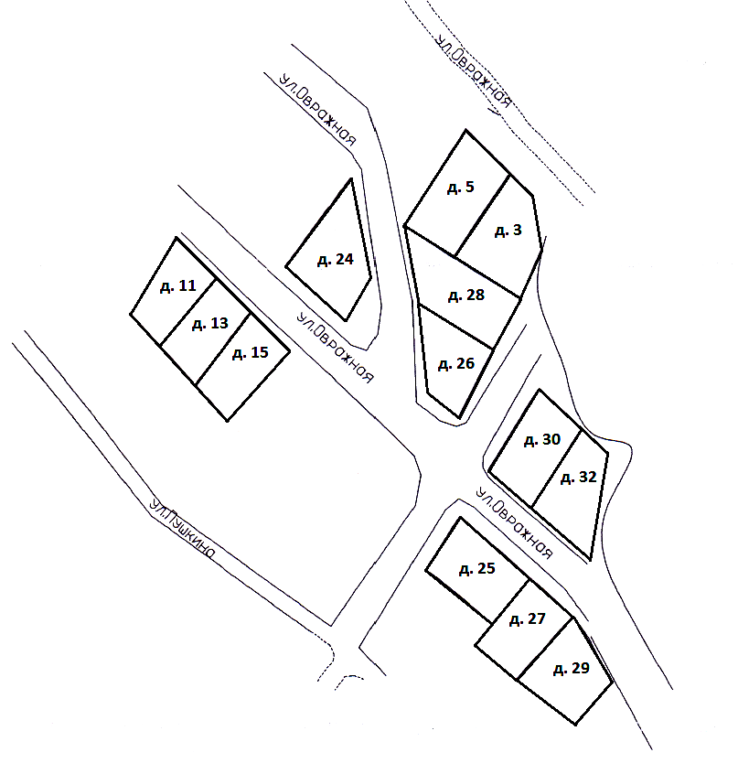
Руководитель аппарата О.Н. Сазанова

Приложение к перечню земельных участков, предлагаемых для приобретения бесплатно гражданам, имеющим трех и более детей

Схема № 2
расположения земельных участков

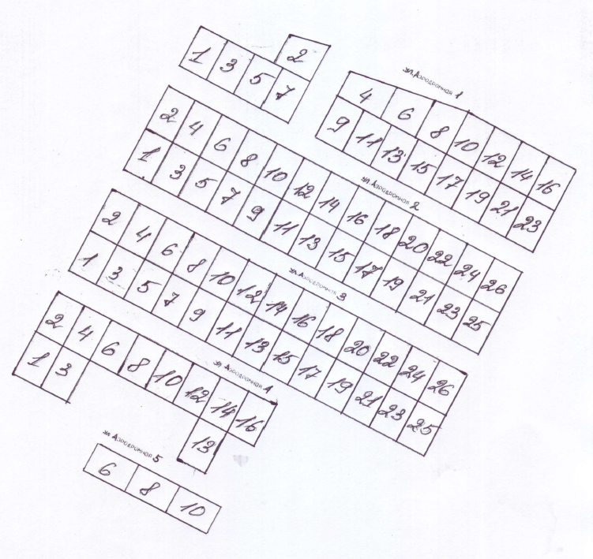

Руководитель аппарата О.Н. Сазанова

